PLAN DE GESTIÓN ITELAZPI
2018

Índice
1. INTRODUCCIÓN 3
2. ASPECTOS GENERALES Y CONTEXTO 4
3. ESTRATEGIA, CALIDAD, cumplimiento Y TRANSPARENCIA 5
4. COMPROMISO CON LAS PERSONAS 7
5. COMPROMISO CON EL MEDIOAMBIENTE 8
6. SERVICIOS BROADCAST 9
7. SERVICIOS TETRA Y OTROS SERVICIOS 10
8. GESTIÓN DE INFRAESTRUCTURAS FÍSICAS Y LÓGICAS 11

- INTRODUCCIÓN
El Plan Anual contenido en el presente documento presenta un resumen de las principales actuaciones previstas para el ejercicio 2018 en los diferentes planes de los Procesos que integran la gestión de la organización.
Asimismo, es de reseñar que este Plan despliega el Plan Estratégico 2017-2020 en lo que a la anualidad 2018 respecta. Por tanto, las fuentes que alimentan la planificación que se presenta están conformadas, principalmente, por las determinaciones del Plan Estratégico y por las expectativas de nuestros grupos de interés o partes interesadas, que han servido para dotar los diferentes planes anuales de los procesos.
La planificación aquí contenida se revisa, actualiza y mide de manera periódica.
Las magnitudes económicas asociadas a las actuaciones que se recogen en el presente documento pueden consultarse en la siguiente dirección web: Presupuestos Generales de la CAE
La presente planificación anual se enmarca en el despliegue del referido Plan Estratégico 2017-2020, que se representa en el siguiente cuadro:
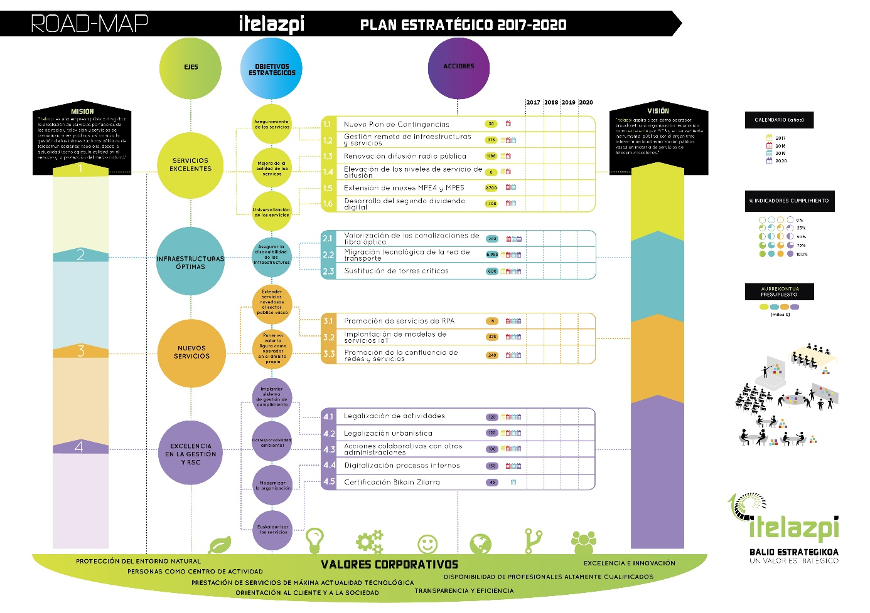
- ASPECTOS GENERALES Y CONTEXTO
El contexto económico general en nuestro entorno ha experimentado una evolución positiva, sus efectos son perceptibles, por ejemplo en el importante incremento de ingresos en materia recaudatoria y, aunque en menor medida, también en el plano social, donde el impacto del cambio de ciclo económico se prevé será más acentuado en los próximos años. El mayor ingreso público derivado de la mejoría referida hace factible descartar cualquier escenario de recortes presupuestarios a lo largo del ejercicio que nos ocupa. Sin embargo, el presupuesto de gasto de la sociedad muestra una realidad de contención, en línea con los ejercicios anteriores.
Otro de los marcos que influye en la actividad de ITELAZPI es el jurídico-regulatorio. En 2017 se ha adoptado definitiva y formalmente la reserva de espectro en la banda sub 700 hasta 2030, lo que comporta un escenario seguro a medio-largo plazo, que permite abordar con normalidad las inversiones que resulten procedentes en materia de TDT. Todo ello permite abordar el 2º dividendo digital con el futuro despejado, si bien el despliegue efectivo es probable que no se aborde hasta 2019.
Dentro del apartado regulatorio conviene mencionar también la entrada en vigor de la Ley de Contratos del Sector Público (LCSP) el 9 de marzo de 2018, la cual recoge, entre otros aspectos novedosos, una nueva regulación de los medios propios personificados y el régimen de articulación de encargos de los poderes adjudicadores hacia estos, lo que incide de manera directa en el núcleo de la actividad de ITELAZPI.
Por lo que respecta a nuestros grupos de interés, no se han producido circunstancias que alteren sus expectativas y necesidades respecto de las identificadas en su momento.
En el entorno interno, de manera coincidente con el inicio del ejercicio, se ha producido un cambio en la Dirección General, que podría afectar, en su caso, a la estructura organizativa de la empresa.

- ESTRATEGIA, CALIDAD y cumplimiento
Dos son los aspectos más relevantes que han de ocupar el quehacer de la sociedad en esta parcela: de una parte, el mantenimiento y desarrollo de los sistemas de calidad de gestión ahondando en la materialización del principio de mejora continua y, de otra parte, el aseguramiento del correcto desarrollo del Plan Estratégico, mediante su revisión continua y su traslación al Plan Anual de 2018.
En materia de calidad en la gestión, además de renovar el certificado ISO 9001:2015, abordaremos la revisión del sistema, en concreto, analizaremos la posible extensión del alcance del mismo al diseño de servicios.
En materia de cumplimiento penal, nos planteamos llevar a cabo algunos ajustes del sistema, adoptar un nuevo Código Ético y, desde luego, renovar la certificación UNE 19601 obtenida en 2017.
En 2017 se adjudicó el contrato para la redacción de Memorias de Actividad, a fin de legalizar la situación de la red de centros a lo largo de los próximos años. En 2018 se tramitarán alrededor de 50 legalizaciones.
Paralelamente, se inició un proceso de regularización urbanística, cuya actuación en 2018 se va a centrar en la presentación de la documentación correspondiente en aquellos municipios en los que la tramitación de su planeamiento esté en estado de admisión de alegaciones o sugerencias.
2018 dará continuidad a la gestión de riesgos, siguiendo la dinámica ya implantada y desarrollada en ejercicios anteriores. De manera específica cabe destacar el inicio a partir de este año, de la elaboración de planes de contingencia de los centros que nos permitan anticipar posibles riesgos/daños catastróficos y garantizar, en la medida de lo posible, el correcto mantenimiento de nuestro cumplimiento del servicio.
A fin de afianzar aún más nuestro compromiso social, es objetivo de la sociedad adherirnos al pacto Mundial de Naciones Unidas, lo que ha de comportar un desarrollo mayor en la aplicación de criterios de carácter social, especialmente en materia de contratación. También, en el marco del afianzamiento de prácticas de gobierno corporativo, se va a proceder al desarrollo de las mismas, en línea con las directrices emanadas del Consejo de Gobierno en 2009.
Asimismo, en al ámbito de ésta área se realiza el seguimiento de los proyectos de innovación identificados.
En cuanto a la transparencia, se ha de mantener el contenido del portal de transparencia actualmente implantado, a la espera de la aprobación de la ley autonómica, que puede venir a alterar los contenidos actualmente sometidos a publicidad activa.
Cabe incluir en este apartado el compromiso estratégico adquirido de obtener la certificación Bikain Zilarra, lo cual impone la realización de actuaciones diversas en 2018 en orden a avanzar hacia dicho objetivo, que debe alcanzarse en 2019.

Principales objetivos para 2018:
- Revisión y seguimiento del Plan Estratégico 2017-2020
- Revisión sistema de calidad (inclusión diseño de servicios)
- Desarrollo de Gobierno Corporativo
- Adhesión al Pacto Mundial
- Renovación certificación ISO 9001:2015
- Renovación certificación del Sistema de Gestión de Riesgos Penales (UNE 19601:2017)
- Legalización de actividad de centros

- COMPROMISO CON LAS PERSONAS
El elemento nuclear en la organización y en la actividad de ITELAZPI son las personas y la organización presenta una especial atención a las mismas. Cuatro son los aspectos que encierran dicha atención:
- Política de formación: definición y ejecución del plan formativo anual, partiendo de los requerimientos derivados de las competencias definidas en cada caso.
- Política de Seguridad y Salud Laboral: uno de los principales retos de la organización, habida cuenta de la actividad desplegada y el entorno de la misma. En esta materia la empresa se viene dotando de un plan específico, que de cara al ejercicio 2018 vuelve a centrar sus esfuerzos en las inspecciones y reevaluaciones de centros, hacer especial hincapié en la comunicación y formación hacia las contratas desplegadas en nuestra red de centros, así como en la realización de controles de emisiones radioeléctricas. Dado que se trata de un sistema certificado, en 2018 se someterá a auditoría para su renovación y, paralelamente, se pondrá en marcha la migración hacia el nuevo marco certificador.
- Política de Igualdad: también las políticas de igualdad se desarrollan a través de un plan específico, que descansa en actuaciones de sensibilización y control de uso del lenguaje, entre otras. En 2018 se va a implementar cláusulas tipo a incluir en los pliegos de contratación. Asimismo, se abordará la elaboración de un nuevo Plan de Igualdad, toda vez que concluye el vigente y se realizarán diferentes actuaciones para incentivar la formación de la mujer en el ámbito tecnológico y su reconocimiento profesional en este ámbito.
- Políticas de participación y reconocimiento: incidir, como se viene haciendo de manera recurrente, en el establecimiento de foros internos de participación en el diseño e implementación de las principales líneas de actuación de la empresa en todos los ámbitos, así como el mantenimiento de los sistemas de reconocimiento.

Principales objetivos para 2018:
- Elaboración y seguimiento del plan anual de formación
- Desarrollo y ejecución del plan anual de SSL
- Renovación de la certificación OHSAS 18001
- Implementación de cláusulas tipo de igualdad de género en los contratos.
- Elaboración del nuevo Plan de Igualdad
- Incentivación de la formación de la mujer en el ámbito tecnológico y su reconocimiento profesional en este ámbito.
- COMPROMISO CON EL MEDIOAMBIENTE
Las actuaciones ambientales se enmarcan en la sistemática habitual inspirada en el principio de retorno proporcional al medio de las detracciones provocadas por nuestra actividad.
Así, se llevarán a cabo las acciones de sensibilización y replantación que concurren en los eventos de “Zuhaitz Eguna”, que se desarrollan con diferentes centros escolares.
De otra parte, se mantendrá la ambientalización de los pliegos de contratación, en el marco de la iniciativa STOP CO2 de la que ITELAZPI forma parte desde su constitución y en el ejercicio 2018 se formalizará su adhesión al Programa de Compra y Contratación Pública Verde del País Vasco 2020, impulsado por el Gobierno Vasco.
El sistema de acción medioambiental de ITELAZPI está sometido a la certificación del Reglamento EMAS, cuyo mantenimiento obliga a someter el mismo a la correspondiente auditoría anual.
Finalmente y en el marco del vigente Plan Estratégico, se trata de definir marcos de actuación conjuntos colaborativos con otras administraciones públicas a fin de desplegar acciones de defensa y desarrollo del medio natural.

Principales objetivos 2018:
- Renovación certificación EMAS
- Realización de los eventos “Zuhaitz Eguna”
- Adhesión al Programa de Compra y Contratación Pública Verde del País Vasco 2020

- SERVICIOS BROADCAST
Diferentes ámbitos de actuación conforman el plan 2018 en materia de Broadcast. Un primer paquete de acciones se refieren a la renovación de los sistemas de difusión de la radio pública, en concreto, la puesta en marcha de los sistemas correspondientes a los centros de la zona central del Territorio de Gipuzkoa. De otra parte, se va a continuar el desarrollo de un proyecto innovador para la posible implantación de una red isofrecuencia de FM, que vendría a solucionar algunos problemas de cobertura en zonas de difícil acceso y sin disponibilidad de frecuencias. Estas actuaciones se enmarcan en el proyecto pluarianual de modernización de los sistemas de difusión de la radio pública vasca.
En materia de televisión, las acciones a llevar a cabo se refieren, en lo fundamental, a tareas de planificación de actuaciones futuras relacionadas con la ejecución del segundo dividendo digital y el paralelo despliegue de los múltiples MPE4 y MPE5. Todo ello a la espera de que el Ministerio de Energía, Turismo y Agenda Digital acometa la planificación de los canales, cuyo despliegue efectivo se llevará a cabo, en principio, a lo largo de 2019 y el primer semestre de 2020.
Como actuaciones de carácter común destaca la extensión de la monitorización a un paquete añadido de centros carentes de red de transporte, lo que permitirá de manera paulatina acceder de manera remota a la totalidad de equipos y sistemas de difusión broadcast, con el correlativo ahorro de costes de mantenimiento y la mejora de los niveles de servicio actuales.
Asimismo, en 2018 y con un alcance que transciende los servicios broadcast, si bien son estos los principales beneficiarios, se debe definir el alcance y poner en marcha la elaboración del nuevo Plan de Contingencias, tomando como referencia los trabajos preliminares llevados a cabo el pasado año.

Principales objetivos para 2018:
- Puesta en marcha de los nuevos sistemas de difusión de la radio pública.
- Desarrollo de la Fase II del proyecto de difusión isofrecuencia de FM.
- Planificación del 2º dividendo digital y extensión MPE4 y MPE5.
- Gestión remota de equipamiento de 20 centros.
- Plan de Contingencias.
- SERVICIOS TETRA Y OTROS SERVICIOS
En lo que a la red y los servicios TETRA se refiere, las actuaciones del ejercicio se van a centrar en tareas de extensión y mejora de cobertura, especialmente en la red ferroviaria, Topo y Metro Bilbao, y en la optimización de los niveles de servicio.
La extensión de la monitorización de los centros remotos a la que nos referíamos en el apartado anterior se viene llevando a cabo soportada en la red TETRA, por lo que su materialización descansa en esta área. La progresiva incorporación de centros a este proyecto se viene realizando a razón de una veintena cada año, que es el objetivo trazado para 2018.
Al margen de los servicios TETRA, ITELAZPI afronta el reto de los servicios IoT. En este apartado, se plantea la realización de algunos pilotos que ayuden a definir el papel de la sociedad en este nuevo “mercado”. Estos pilotos nos permitirán analizar los escenarios posibles en los que se precisa la intervención de los poderes públicos, en orden a evitar, una vez más, el afloramiento de desequilibrios territoriales. En este sentido, hay que abordar una tarea de análisis para entender y definir aquellos proyectos viables que sirvan para atender las necesidades de las diferentes administraciones en entornos que, a buen seguro, quedaran desatendidos por la iniciativa privada dada su escasa o nula perspectiva de rentabilidad económica.

Principales objetivos para 2018:
- Mejoras de cobertura asociadas a proyectos concretos de TETRA
- Análisis de proyectos a desarrollar sobre IoT

- GESTIÓN DE INFRAESTRUCTURAS FÍSICAS Y LÓGICAS
Los sistemas prestadores de los servicios finales se soportan en infraestructuras de carácter horizontal cuya relevancia es determinante para el aseguramiento de aquellos. De ahí su especial régimen de atención y el destino de importantes recursos económicos, técnicos y humanos.
El área de obras, más allá de la atención de las necesidades de reparación, mantenimiento y mejora de las infraestructuras que conforman la red de centros, arranca en 2018 el desarrollo de las previsiones del Plan Estratégico en materia de renovación de torres de comunicaciones, con arreglo al plan interno previamente definido. También se trata de completar la adecuación de los centros de intemperie pendientes al nuevo centro tipo definido, continuando el proceso iniciado años atrás.
En materia de energía, destacará la planificada sustitución de elementos de aseguramiento del suministro (rectificadores, baterías, onduladores…), actuaciones todas ellas que adquieren una especial relevancia motivada por los singulares emplazamientos donde se ubican los centros que conforman la red de comunicaciones que gestiona ITELAZPI. Asimismo, se seguirán impulsando proyectos innovadores de sistemas híbridos de alimentación ininterrumpida de energía como el ya implantado en Hirumugeta.
En materia de transporte de señal, y en ejecución del Plan Estratégico, las actuaciones más relevantes se centran en la migración de los servicios a IP-MPLS, culminando la totalidad del proceso, y el arranque de la sustitución de radioenlaces a la nueva generación de equipos adjudicada a comienzos del ejercicio. En 2018 esta actuación se centrará en la sustitución de la red troncal y una parte mínima de la capilar.

Principales objetivos para 2018:
- Ampliación de dotación de centros de intemperie
- Sustitución de torres de comunicaciones
- Migración de servicios a la nueva red
- Sustitución de radioenlaces de la red troncal

